Материально-техническое обеспечение и оснащение
Филиала ГУП РК «Солнечная Таврика» «Оздоровительно-спортивный комплекс «Дельфин»

Даты постройки объектов, используемых Ф ГУП РК «Солнечная Таврика» «Оздоровительно-спортивного комплекса «Дельфин»:
с. Песчаное, ул. Верхний Городок, д.34
Объект | Год постройки
1-ый корпус | 1969
2-ой корпус | 1969
3-ий корпус | 1969
4-ый корпус | 1969
Столовая | 1969
Медпункт | 1969

с. Песчаное, ул. Набережная, д.9
Объект | Год постройки
1-ый корпус | 1979
2-ой корпус | 1979
Столовая | 1979
Медпункт | 1979

Территория оздоровительно-спортивного комплекса «Дельфин»
Находится в Бахчисарайском районе Республики Крым (в 50км от г.Симферополя и в 35 км от г. Севастополя). Лагерь расположен на двух территориях. Территория, расположенная по адресу: Бахчисарайский район, с. Песчаное, ул. Верхний Городок, д. 34 - площадь 14 га располагается в 2.5 км от побережья Черного моря. На территории лагеря произрастает много разновидностей хвойных деревьев, цветов, кустарников. Также, территория включает в себя 4 каменных 2-х этажных спальных корпуса, здание столовой, медпункта, кино-концертный зал на 620 мест, костровую площадку, летнюю эстраду, оборудованный танцпол, футбольное поле, мини футбольное поле с искусственным покрытием, дом детского творчества, открытый плавательный бассейн, волейбольную площадку, спортивный городок, игровую площадку для детей младшего возраста, беседки- отрядные места, собственный оборудованный пляж. Территория, расположенная по адресу: Бахчисарайский район, с. Песчаное, ул. Набережная, д. 9 — площадь 7 га, расположена в 50 км от береговой зоны Черного моря. На территории расположено два 3-х этажных здания спальных корпусов, здание столовой, медпункт, футбольное поле, волейбольно-баскетбольная площадка, спортивный городок, игровые комнаты и комнаты для проведения кружковой работы, отрядные места, имеется собственный оборудованный пляж. Территория лагеря ограждена и обеспечена видеонаблюдением по всему периметру, освещена периметральной сигнализацией и круглосуточно находится под охраной. Характер развития и степень оздоровления детей в значительной мере зависит от уровня профессионализма, компетентности кадров, которые организуют жизнедеятельность ребенка в лагере в течение всей смены и каждого дня. Одно из главных направлений руководства лагеря - обеспечение оздоровительного объекта только высококвалифици-рованными специалистами.
Условия проживания
Отдых для детей в оздоровительно-спортивном комплексе «Дельфин» начинается с уютных номеров, которые вмещают в себя 864 отдыхающих.
Оздоровительно- спортивный комплекс «Дельфин» состоит их двух территорий:
1. Территория расположенная по адресу Бахчисарайский район, с. Песчаное, на ул. Набережная, д.9, включает два идентичных спальных корпуса, расположенных в 50 м от пляжной зоны. В уютных комнатах размещение четырехместное. Спальные комнаты оборудованы 2-х ярусными кроватями, тумбочками, полками для вещей, столом и стульями. В каждой комнате — балкон с видом на море. Удобства (умывальники, туалеты, душевые) на этаже. Имеется отдельно стоящее здание душевого павильона. Дети обеспечиваются постельным бельем, полотенцами. Обмен белья происходит раз в 7 дней и по мере необходимости. Горячая и холодная вода- постоянно.
2. Территория расположенная по адресу Бахчисарайский район, с. Песчаное, на ул. Верхний Городок, д. 34, включает четыре каменных 2-х этажных спальных корпуса. В уютных комнатах шестиместное размещение. Спальные комнаты оборудованы 2-х ярусными кроватями, тумбочками, шкафами, полками для вещей, столом и стульями. В корпусах № 1 и №4 удобства (умывальники, туалеты, душевые) на этаже, в корпусах № 2 и №3 удобства (умывальник и туалет) в каждом номере, душевые на этаже. Имеется отдельно стоящее здание душевого павильона. Дети обеспечиваются постельным бельем, полотенцами. Обмен белья происходит раз в 7 дней и по мере необходимости. Горячая и холодная вода- постоянно.

Питание

Прием пищи осуществляется в отдельно стоящем здании столовой, обеденные залы кондиционированы. Пяти разовое питание происходит в соответствии с 14-дневным перспективным меню, составлено в соответствии с требованиями СанПина и включает в себя разнообразные блюда, богато фруктами, овощами, крымскими соками, по- домашнему вкусной выпечкой и т.д. Качество готовых блюд контролирует бракеражная комиссия. Родители могут ознакомится с меню на сайте оздоровительного объекта.
Активный отдых на свежем воздухе, посещение моря и бассейна, наполненный событиями досуг в детском оздоровительно-спортивном комплексе «Дельфин» требуют восполнения затраченных калорий.

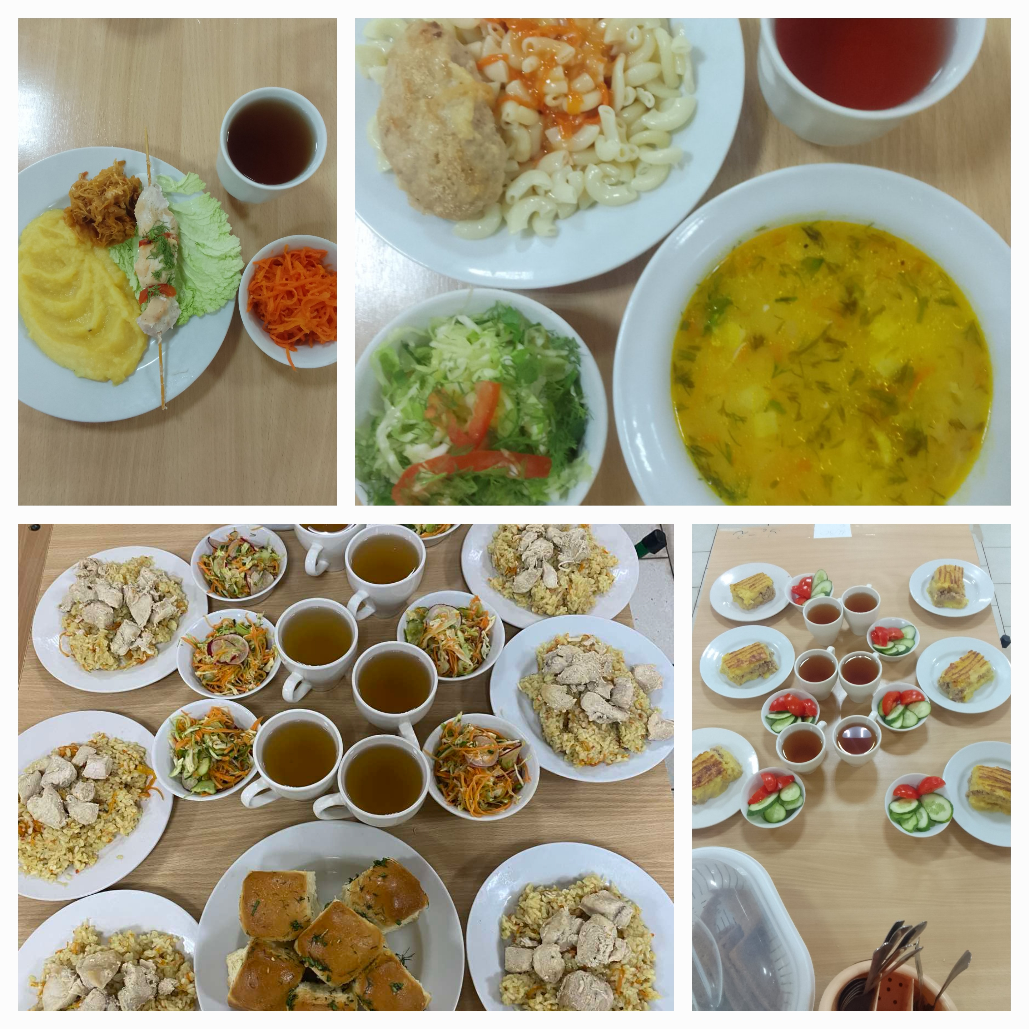

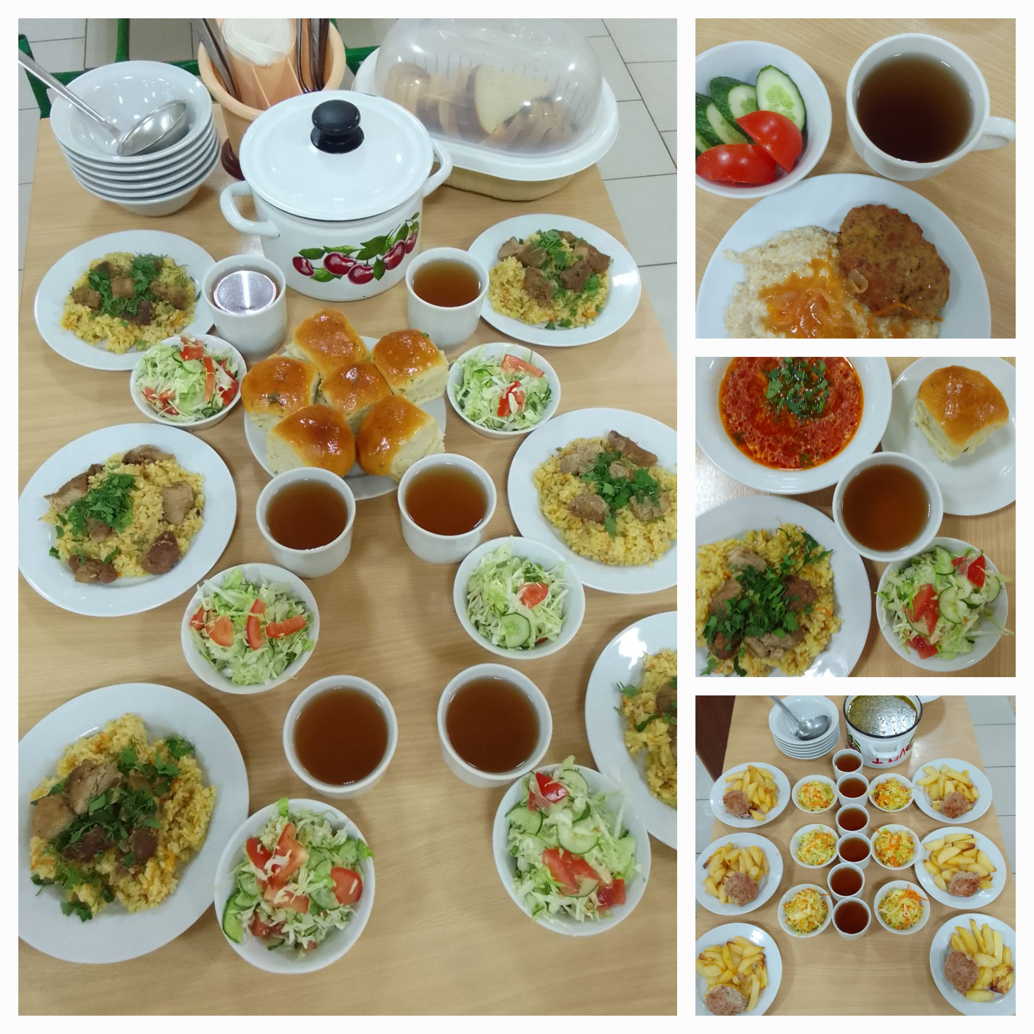
Соблюдается питьевой режим.

Организация досуга
Территория по адресу с. Песчаное, ул. Набережная, д. 9
1. Летняя эстрада — лавки расположены амфитеатром, вместимость 500 человек. На эстрадной площадке проходят конкурсы, фестивали, традиционные вечерние мероприятия.
2. Танцпол- используется для проведения открытия и закрытия смен, дискотеки, просмотр кинофильмов. Оборудован бульварными лавками и скамейками, вместимость 500 человек.
3. Игровые комнаты и комнаты для проведения кружков и мастер классов- оборудованы удобными столами, стульями. В каждой комнате есть умывальники и туалеты. Используются для работы кружков, творческих мастерских, шахматно-шашечных турниров.
Материально- техническая база ОСК «Дельфин», оснащенность музыкальным оборудованием, оборудованием для показа кинофильмов, наличие разнообразного реквизита, обеспечение высокопрофессиональными кадрами, которые полностью посвящают себя детям, позволяют каждому ребенку раскрыть свои способности и таланты.
В ОСК «Дельфин» работают :
- вокально-хоровая студия(каждый отряд ежедневно участвует в занятиях студии, за смену дети изучают песни различной тематики, конечная цель - участие в общелагерном конкурсном фестивале песни «Битва хоров»)
- хореографическая студия «Танцевальный батл» (каждый отряд ежедневно участвует в занятиях студии, изучают различные танцы, участвуют в постановках танцев к конкурсу «Вечер вальса», флешмобов, танцевальных фестивалей и т.д.)
- гончарная мастерская «Эллада»(под руководством опытного педагога учатся работать на гончарном круге, делают поделки из глины на выставки и в подарок родителям )
- изо студия «Волшебная палитра»( под руководством опытного педагога учатся основам художественного мастерства, свои представляют на общелагерную выставку, отправляют свои рисунки участникам СВО)
- «Шахматный Олимп»(под руководством опытного педагога дети изучают основы шахматного искусства, развивают умение и навыки игры в шахматы, участвуют в шахматных турнирах)
- студия «Декоративной техники ассамбляж»(под руководством опытного педагога изучают технику визуального искусства, учатся создавать мини- панно и крупные формы. Техника декоративно-прикладного искусства, предполагает создание рельефных изображений путем наклеивания на плоскую основу объемных деталей или предметов

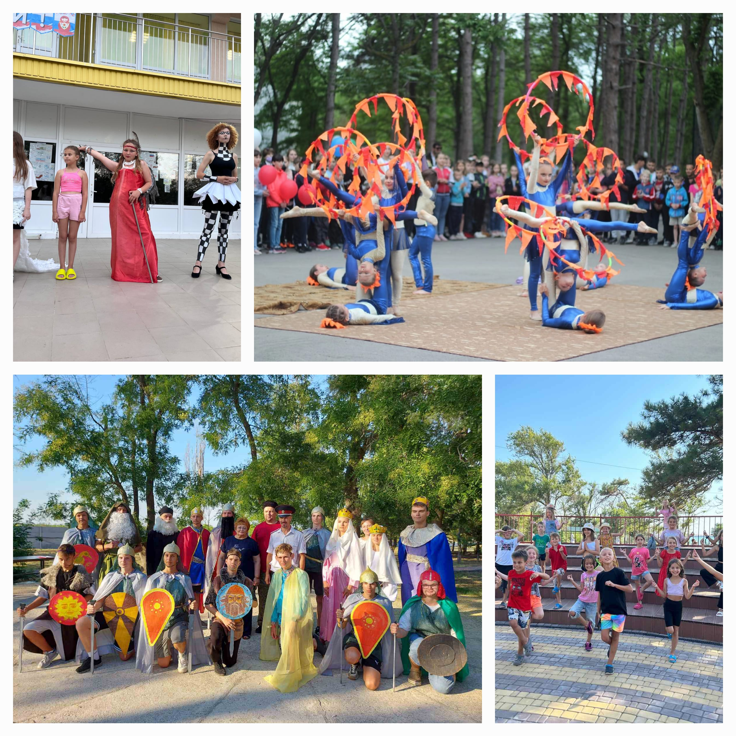

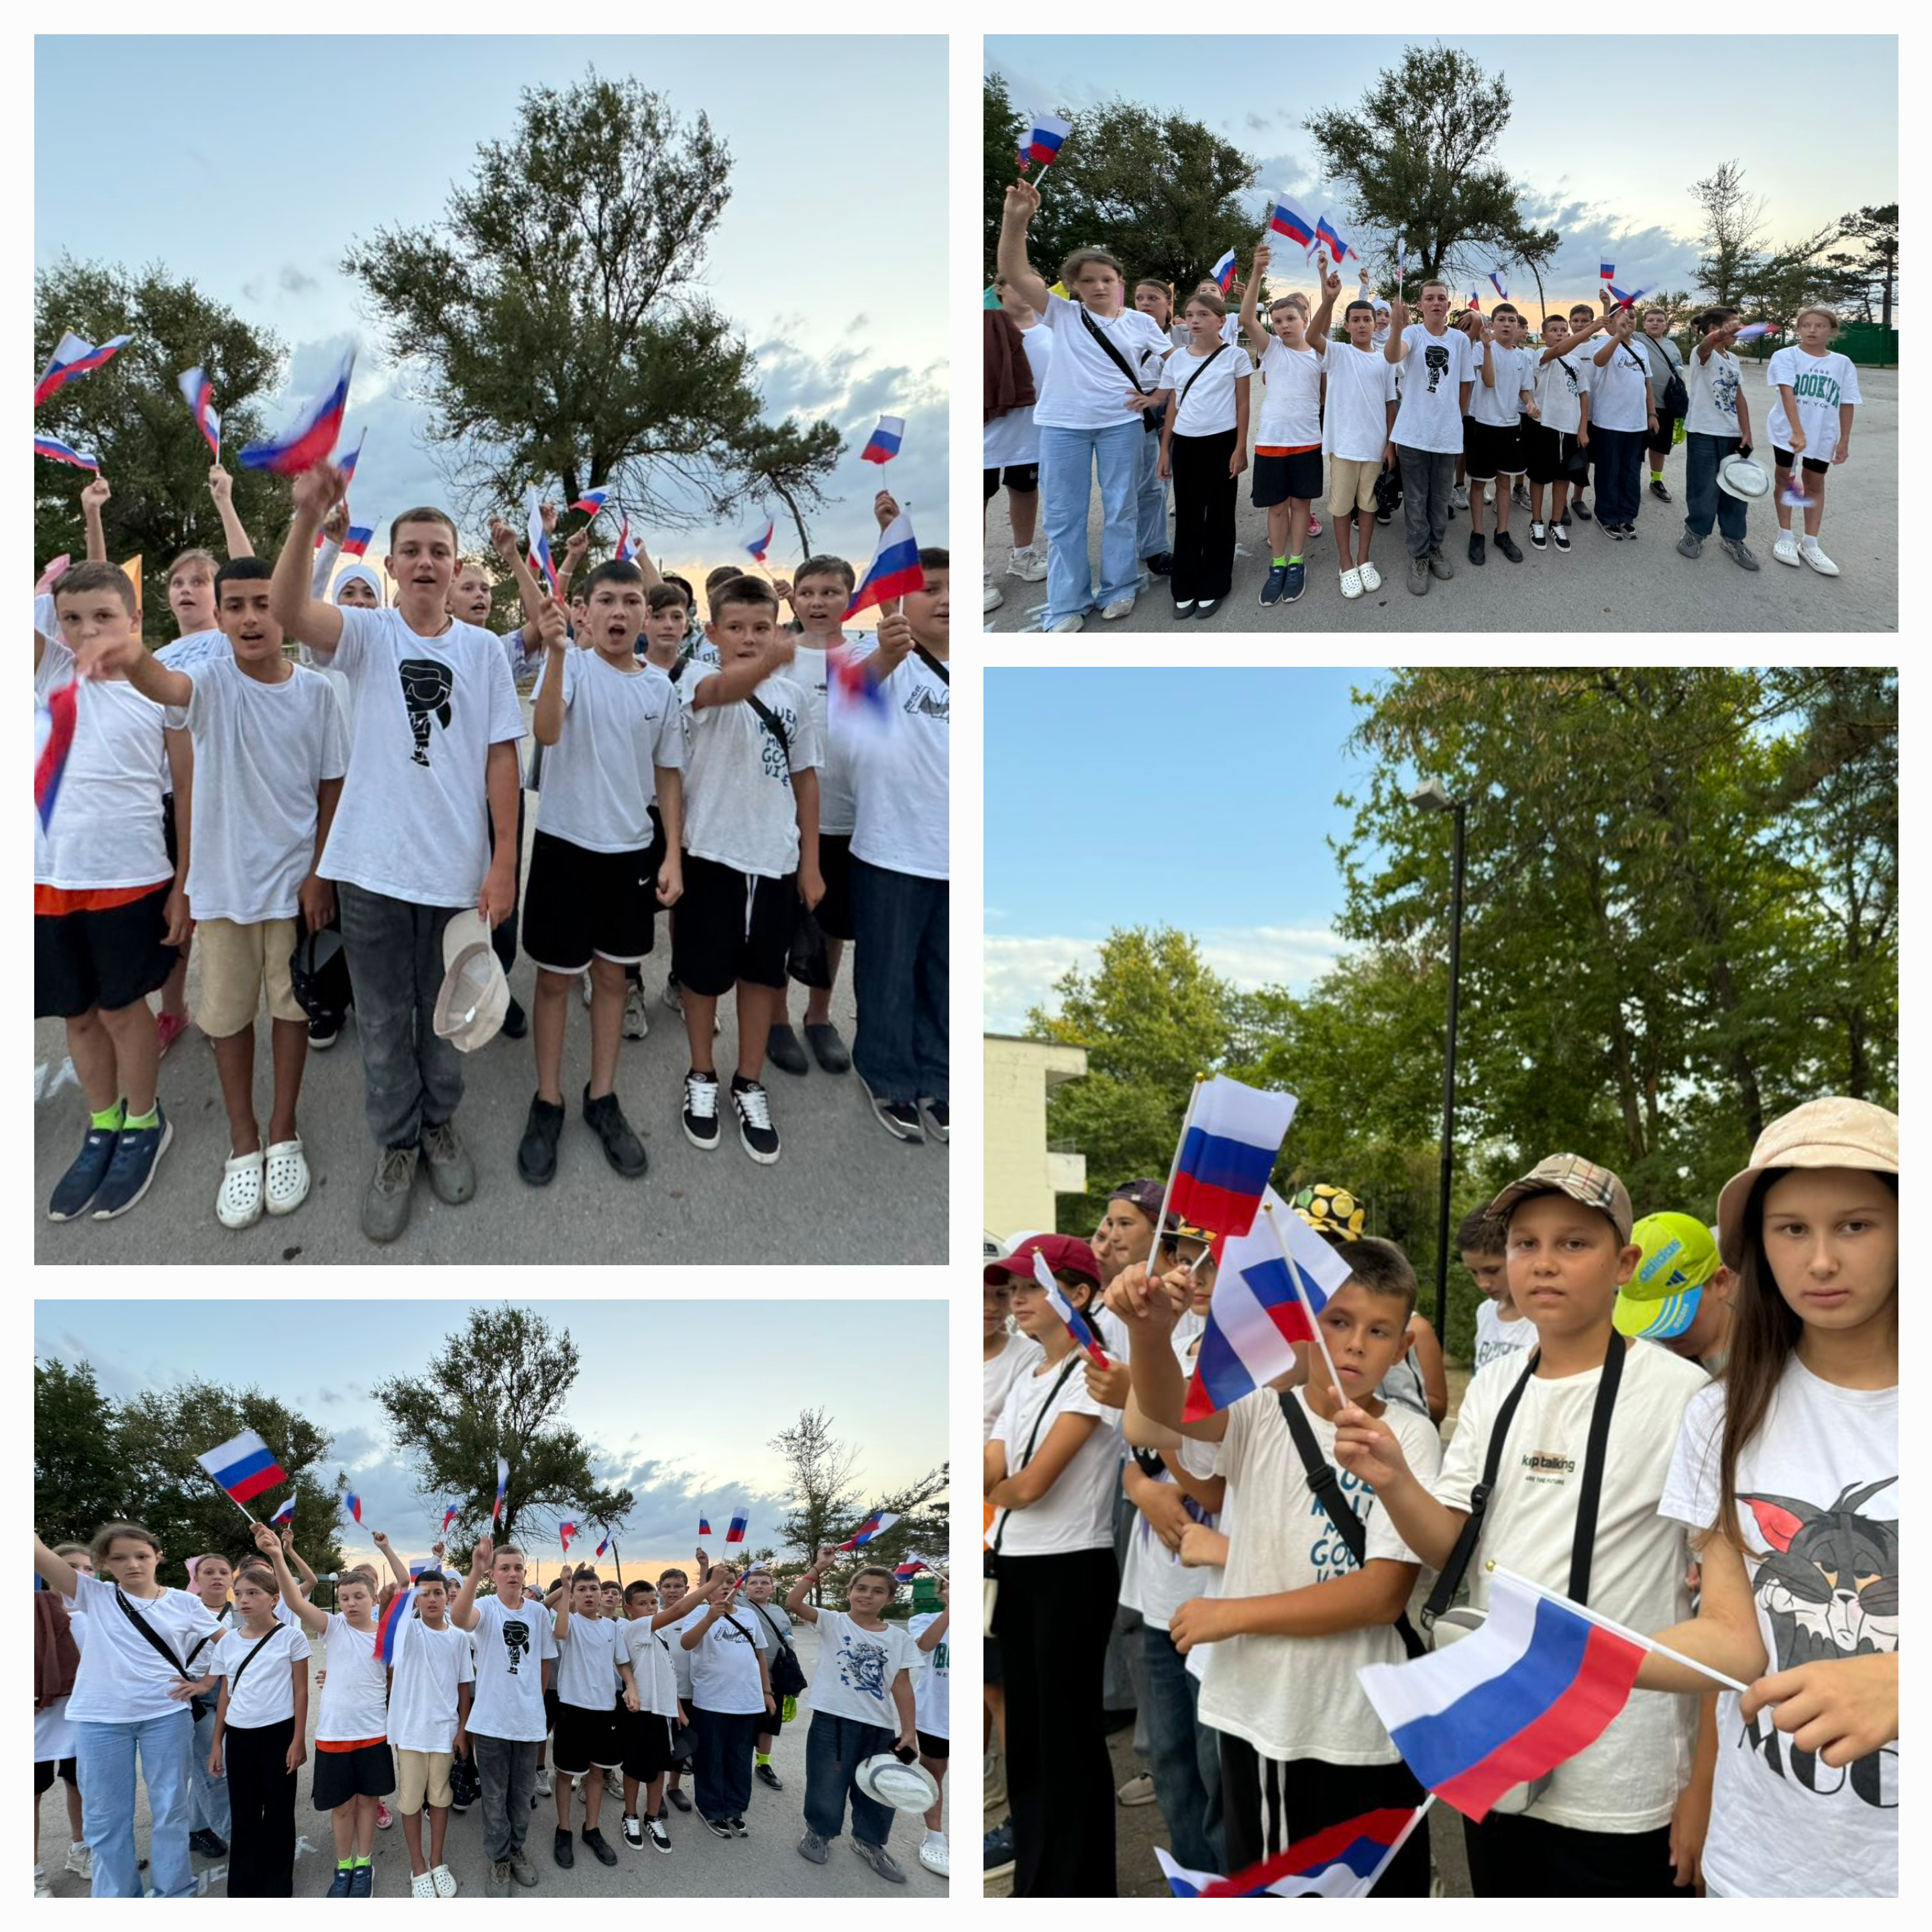

4. Спортивная жизнь ОСК «Дельфин»
- мини футбольное поле с покрытием искусственная трава (713кв.м), оборудовано футбольными воротами, трибунами для болельщиков.
Используется для проведения занятий в футбольного клуба, под руководством опытного инструктора по физической культуре и спорту ( в занятиях клуба ежедневно принимает участие каждый отряд), проводится чемпионат лагеря по футболу, соревнования в рамках малых олимпийских игр, эстафеты и т.д.;
- волейбольно-баскетбольная площадка с искусственным покрытием (850 кв.м), имеет ограждение.
Используется для проведения занятий волейбольного и баскетбольного клубов. Под руководством опытного инструктора по физической культуре и спорта отдыхающие дети обучаются правилам и ведению игры в волейбол и баскетбол. Площадка используется для проведения соревнований по волейболу, баскетболу и других спортивных мероприятиях в рамках малых Олимпийских игр.
- открытый тренажерный комплекс с резиновым покрытием, рассчитанный на тренировку различных групп мышц детей. Занятия проводятся под руководством инструктора по физической культуре и спорту.
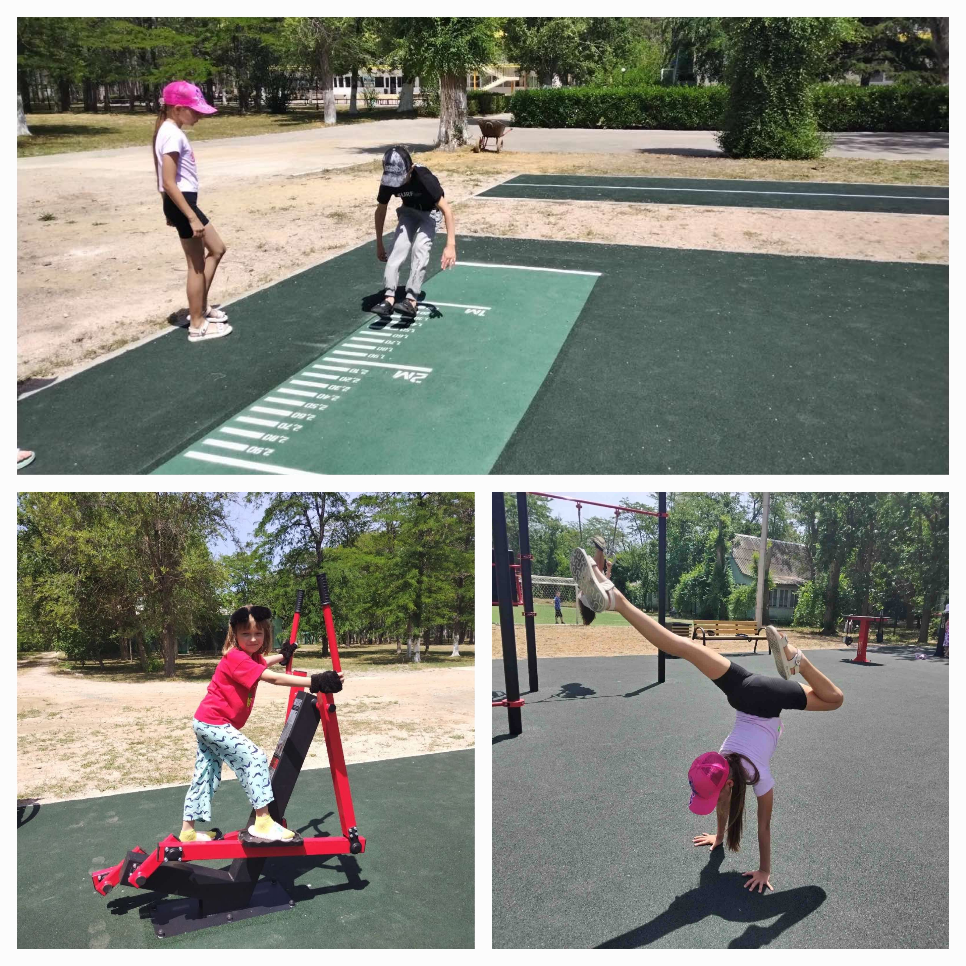

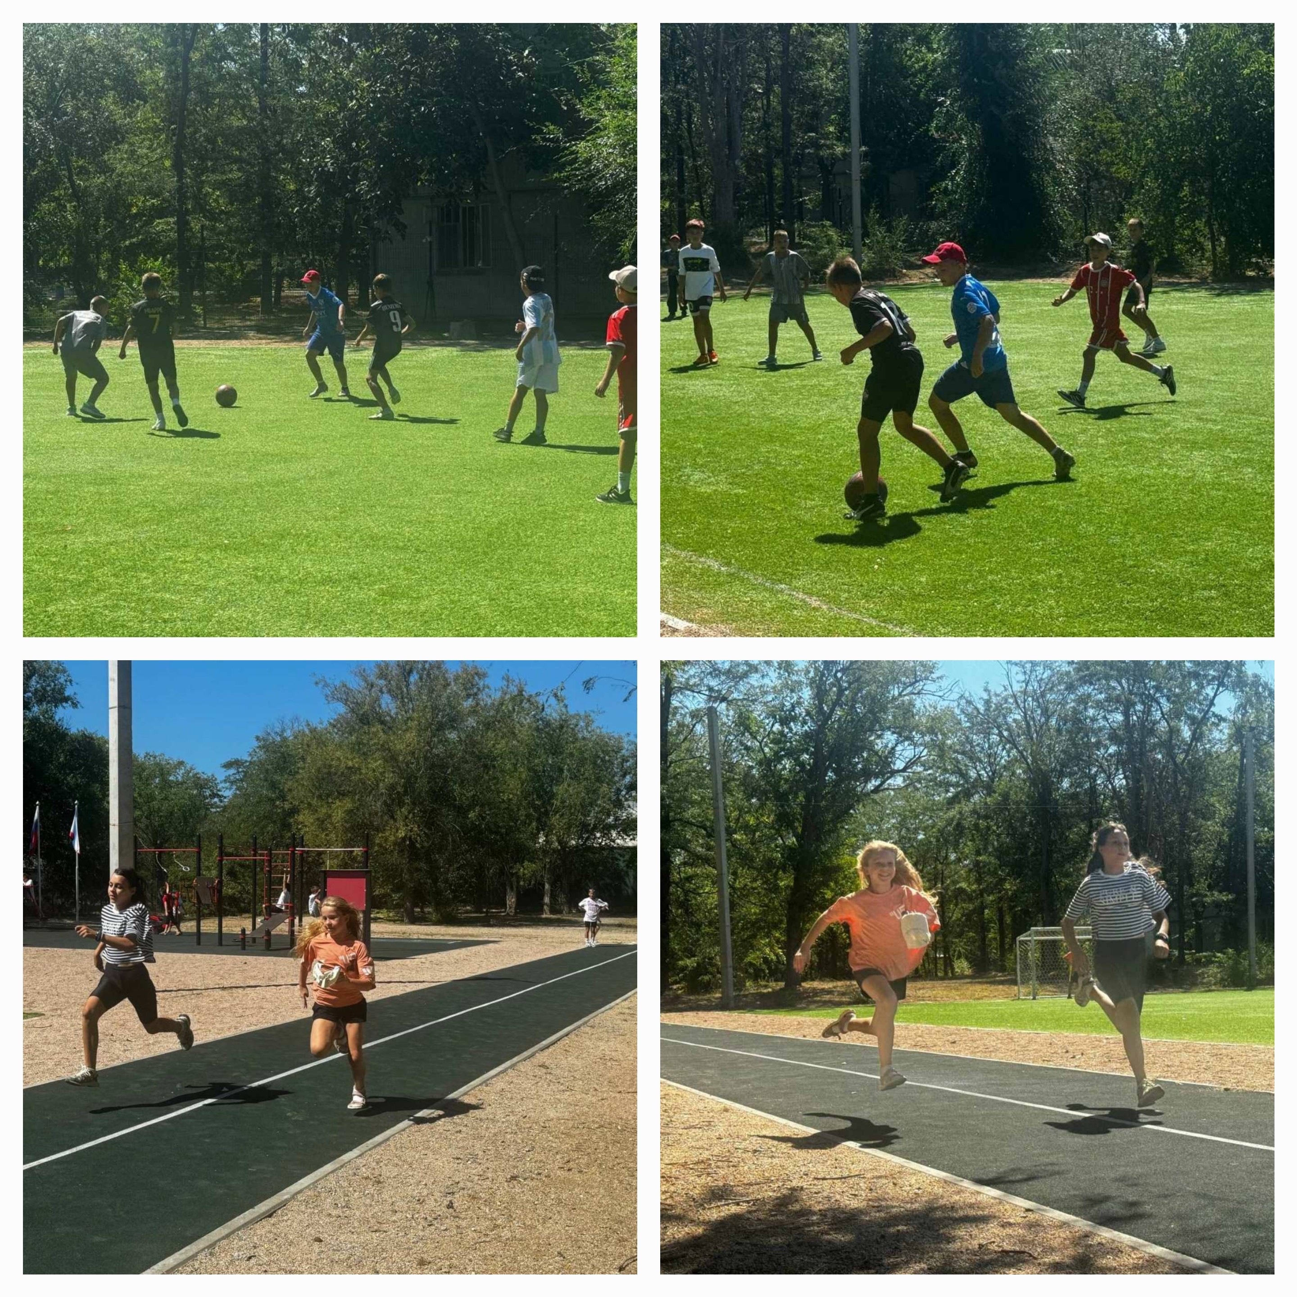

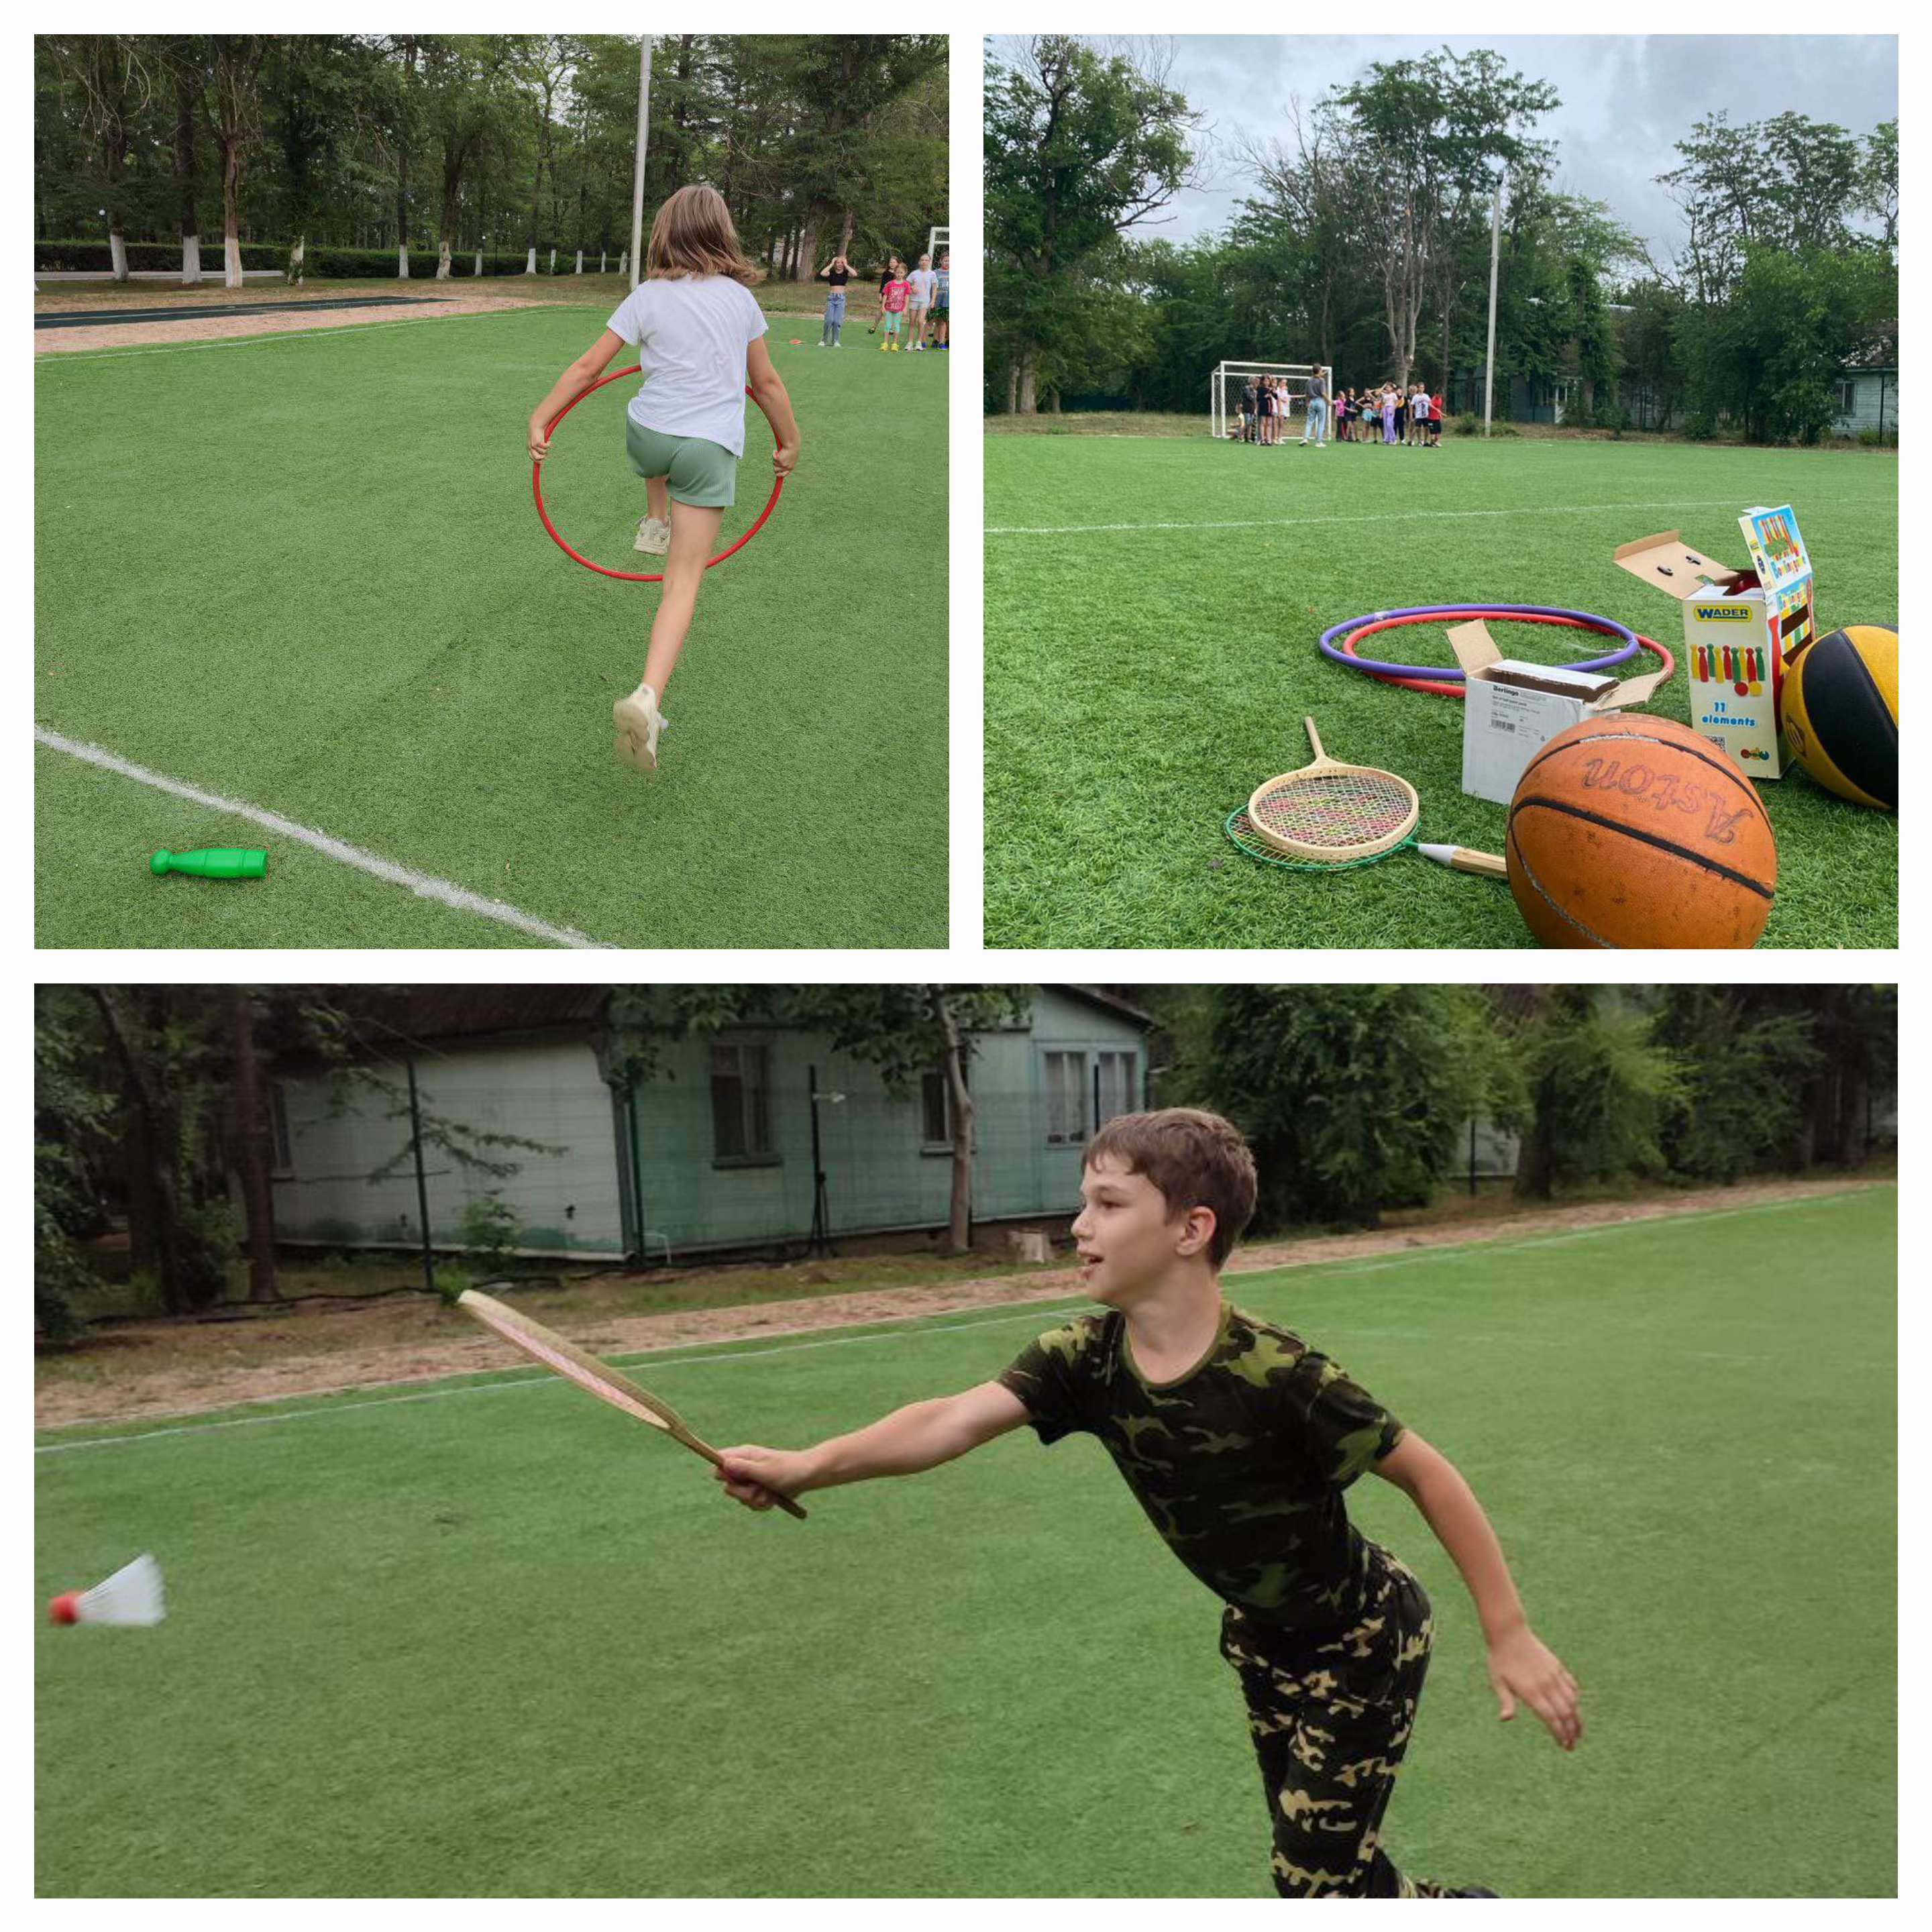

Территория по адресу с. Песчаное, ул. Верхний Городок, д. 34

1. Летняя эстрада — лавки расположены амфитеатром, вместимость 600 человек. На эстрадной площадке проходят конкурсы, фестивали, традиционные вечерние мероприятия.
2. Крытый танцпол- Оборудован лавками, имеется сцена. Используется для проведения общелагерных мероприятий, проведение дискотек, просмотра кинофильмов.
3. Дом детского творчества — используются кабинеты для проведения кружков и мастер классов, которые оборудованы удобными столами, стульями.
-вокально-хоровая студия(каждый отряд ежедневно участвует в занятиях студии, за смену дети изучают песни различной тематики, конечная цель - участие в общелагерном конкурсном фестивале песни «Битва хоров»)
- хореографическая студия «Танцевальный батл» (каждый отряд ежедневно участвует в занятиях студии, изучают различные танцы, участвуют в постановках танцев к конкурсу «Вечер вальса», флешмобов, танцевальных фестивалей и т.д.
- изо студия «Волшебная палитра»( под руководством опытного педагога учатся основам художественного мастерства, свои представляют на общелагерную выставку, отправляют свои рисунки участникам СВО)
- «Шахматный Олимп» (под руководством опытного педагога дети изучают основы шахматного искусства, развивают умение и навыки игры в шахматы, участвуют в шахматных турнирах)
- студия «Декоративной техники ассамбляж» (под руководством опытного педагога изучают технику визуального искусства, учатся создавать мини- панно и крупные формы. Техника декоративно-прикладного искусства, предполагает создание рельефных изображений путем наклеи- вания на плоскую основу объемных деталей или предметов
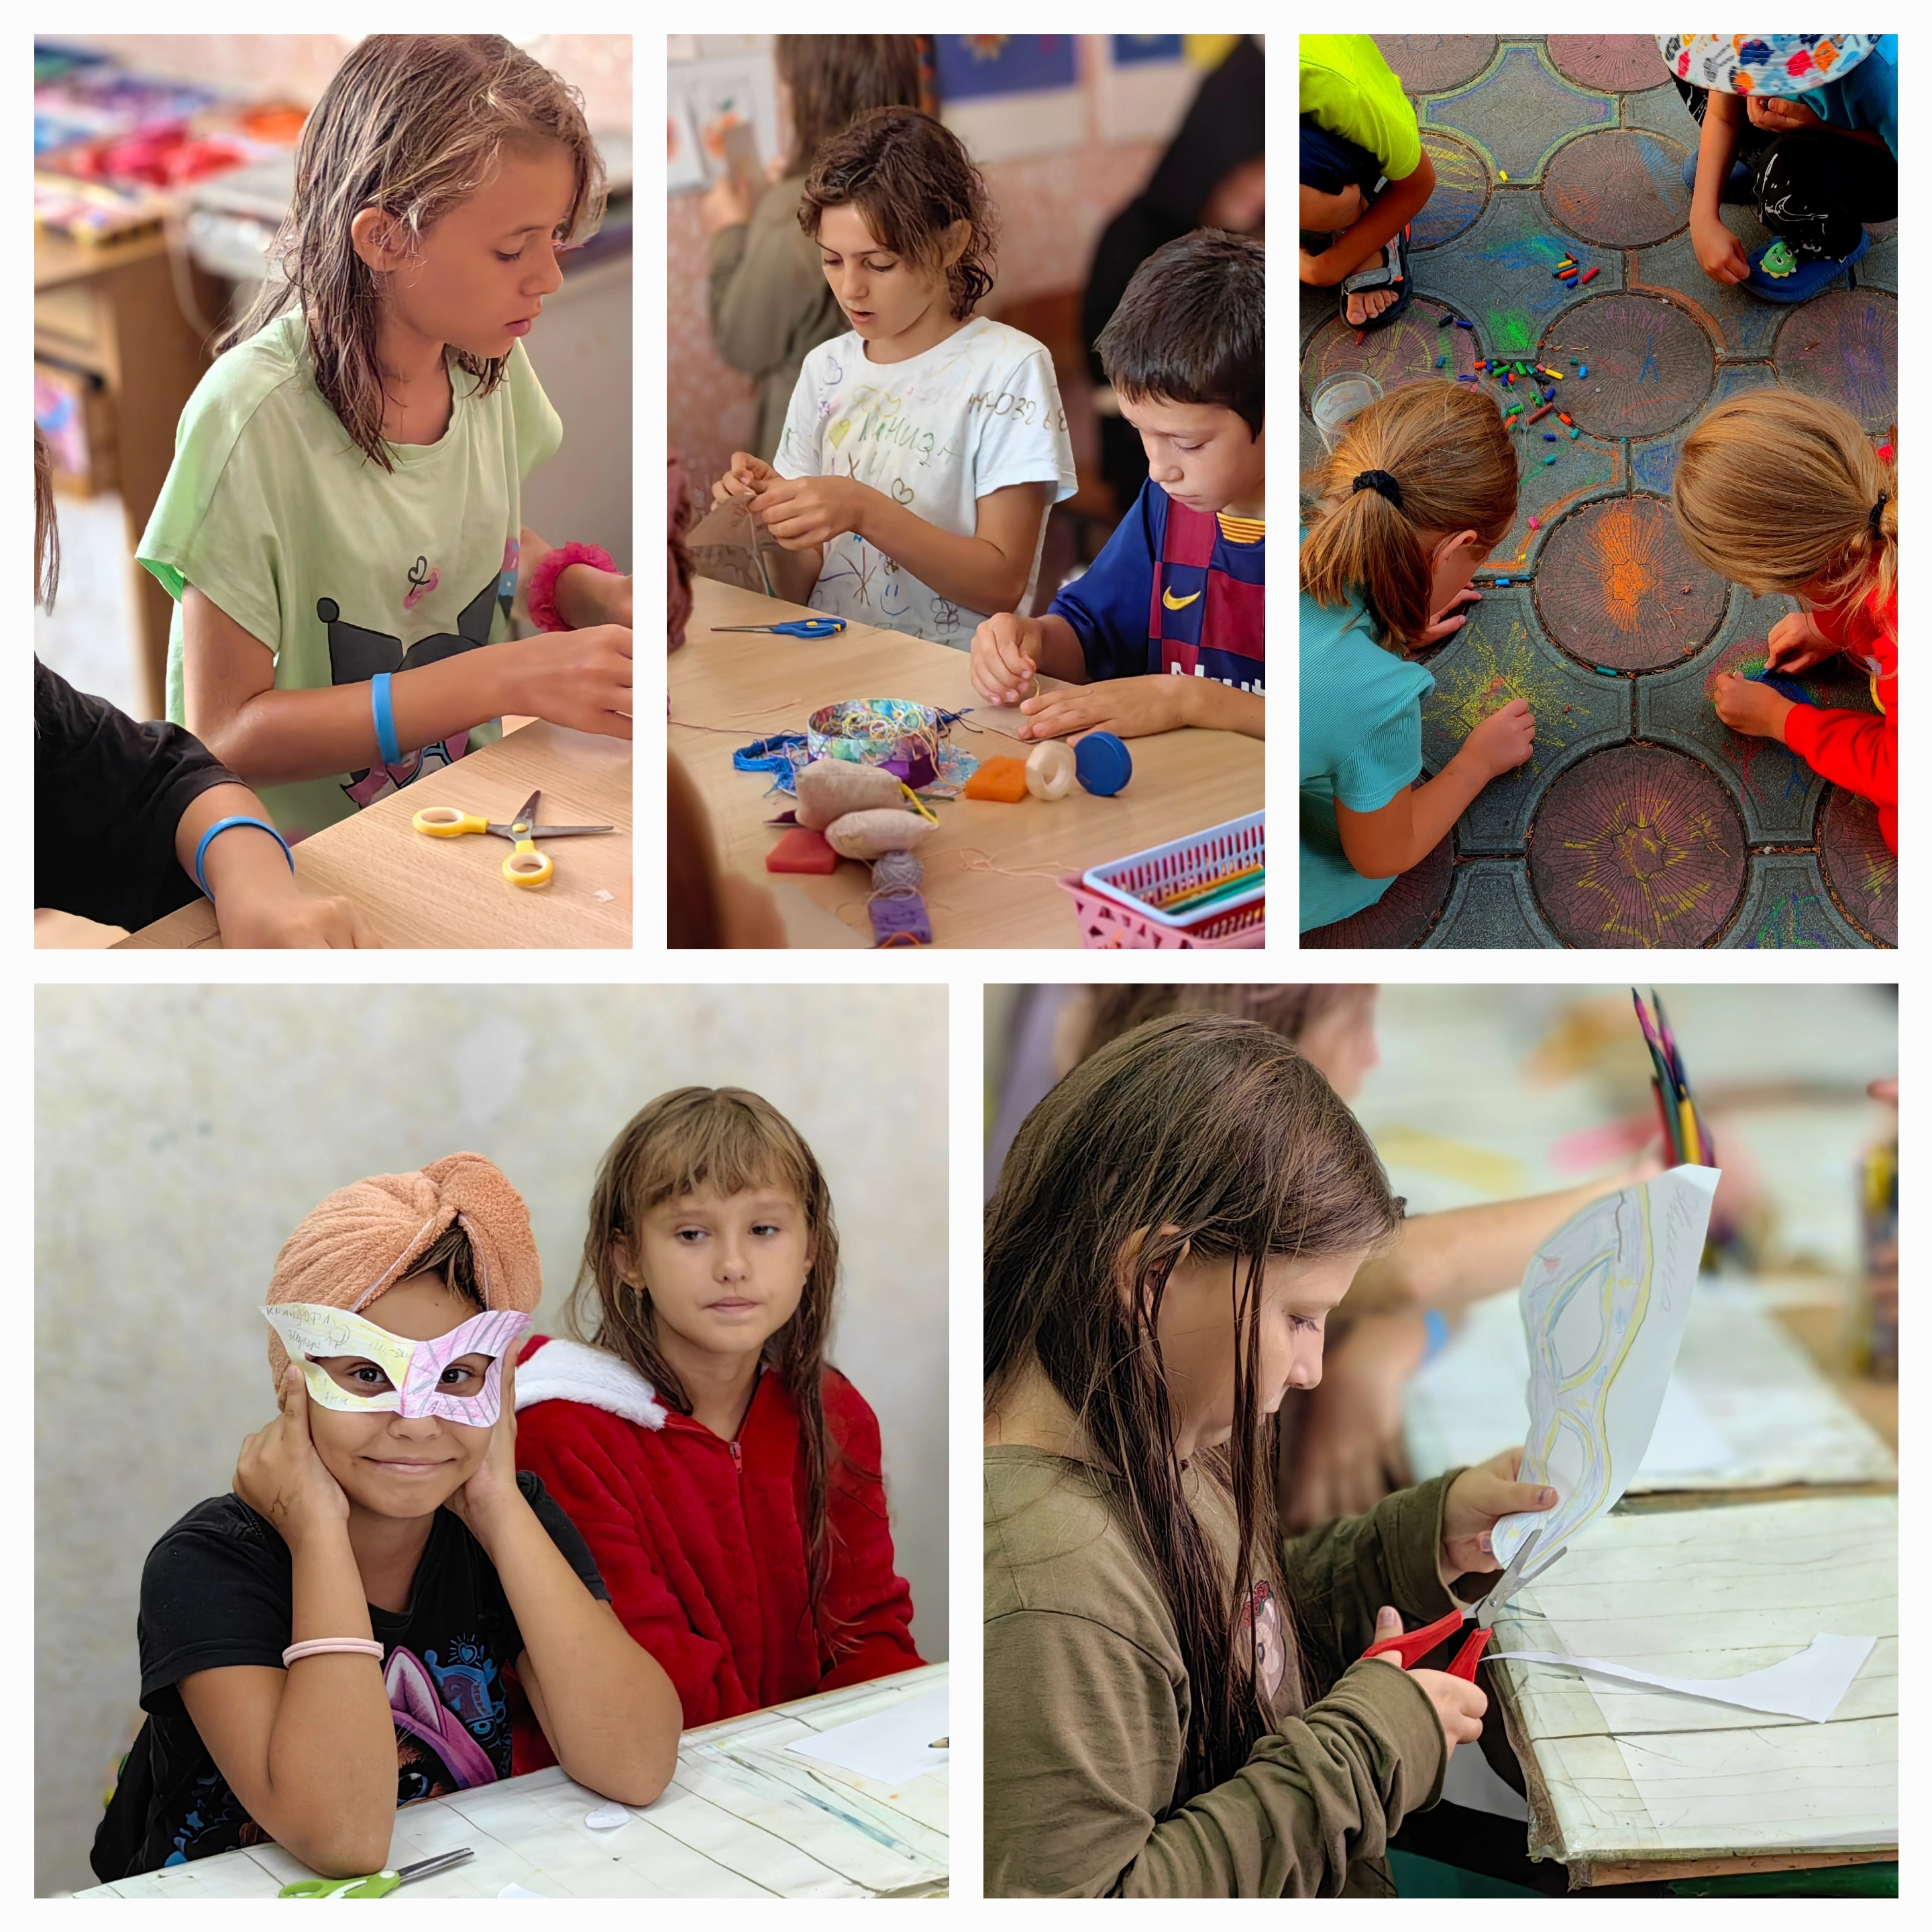
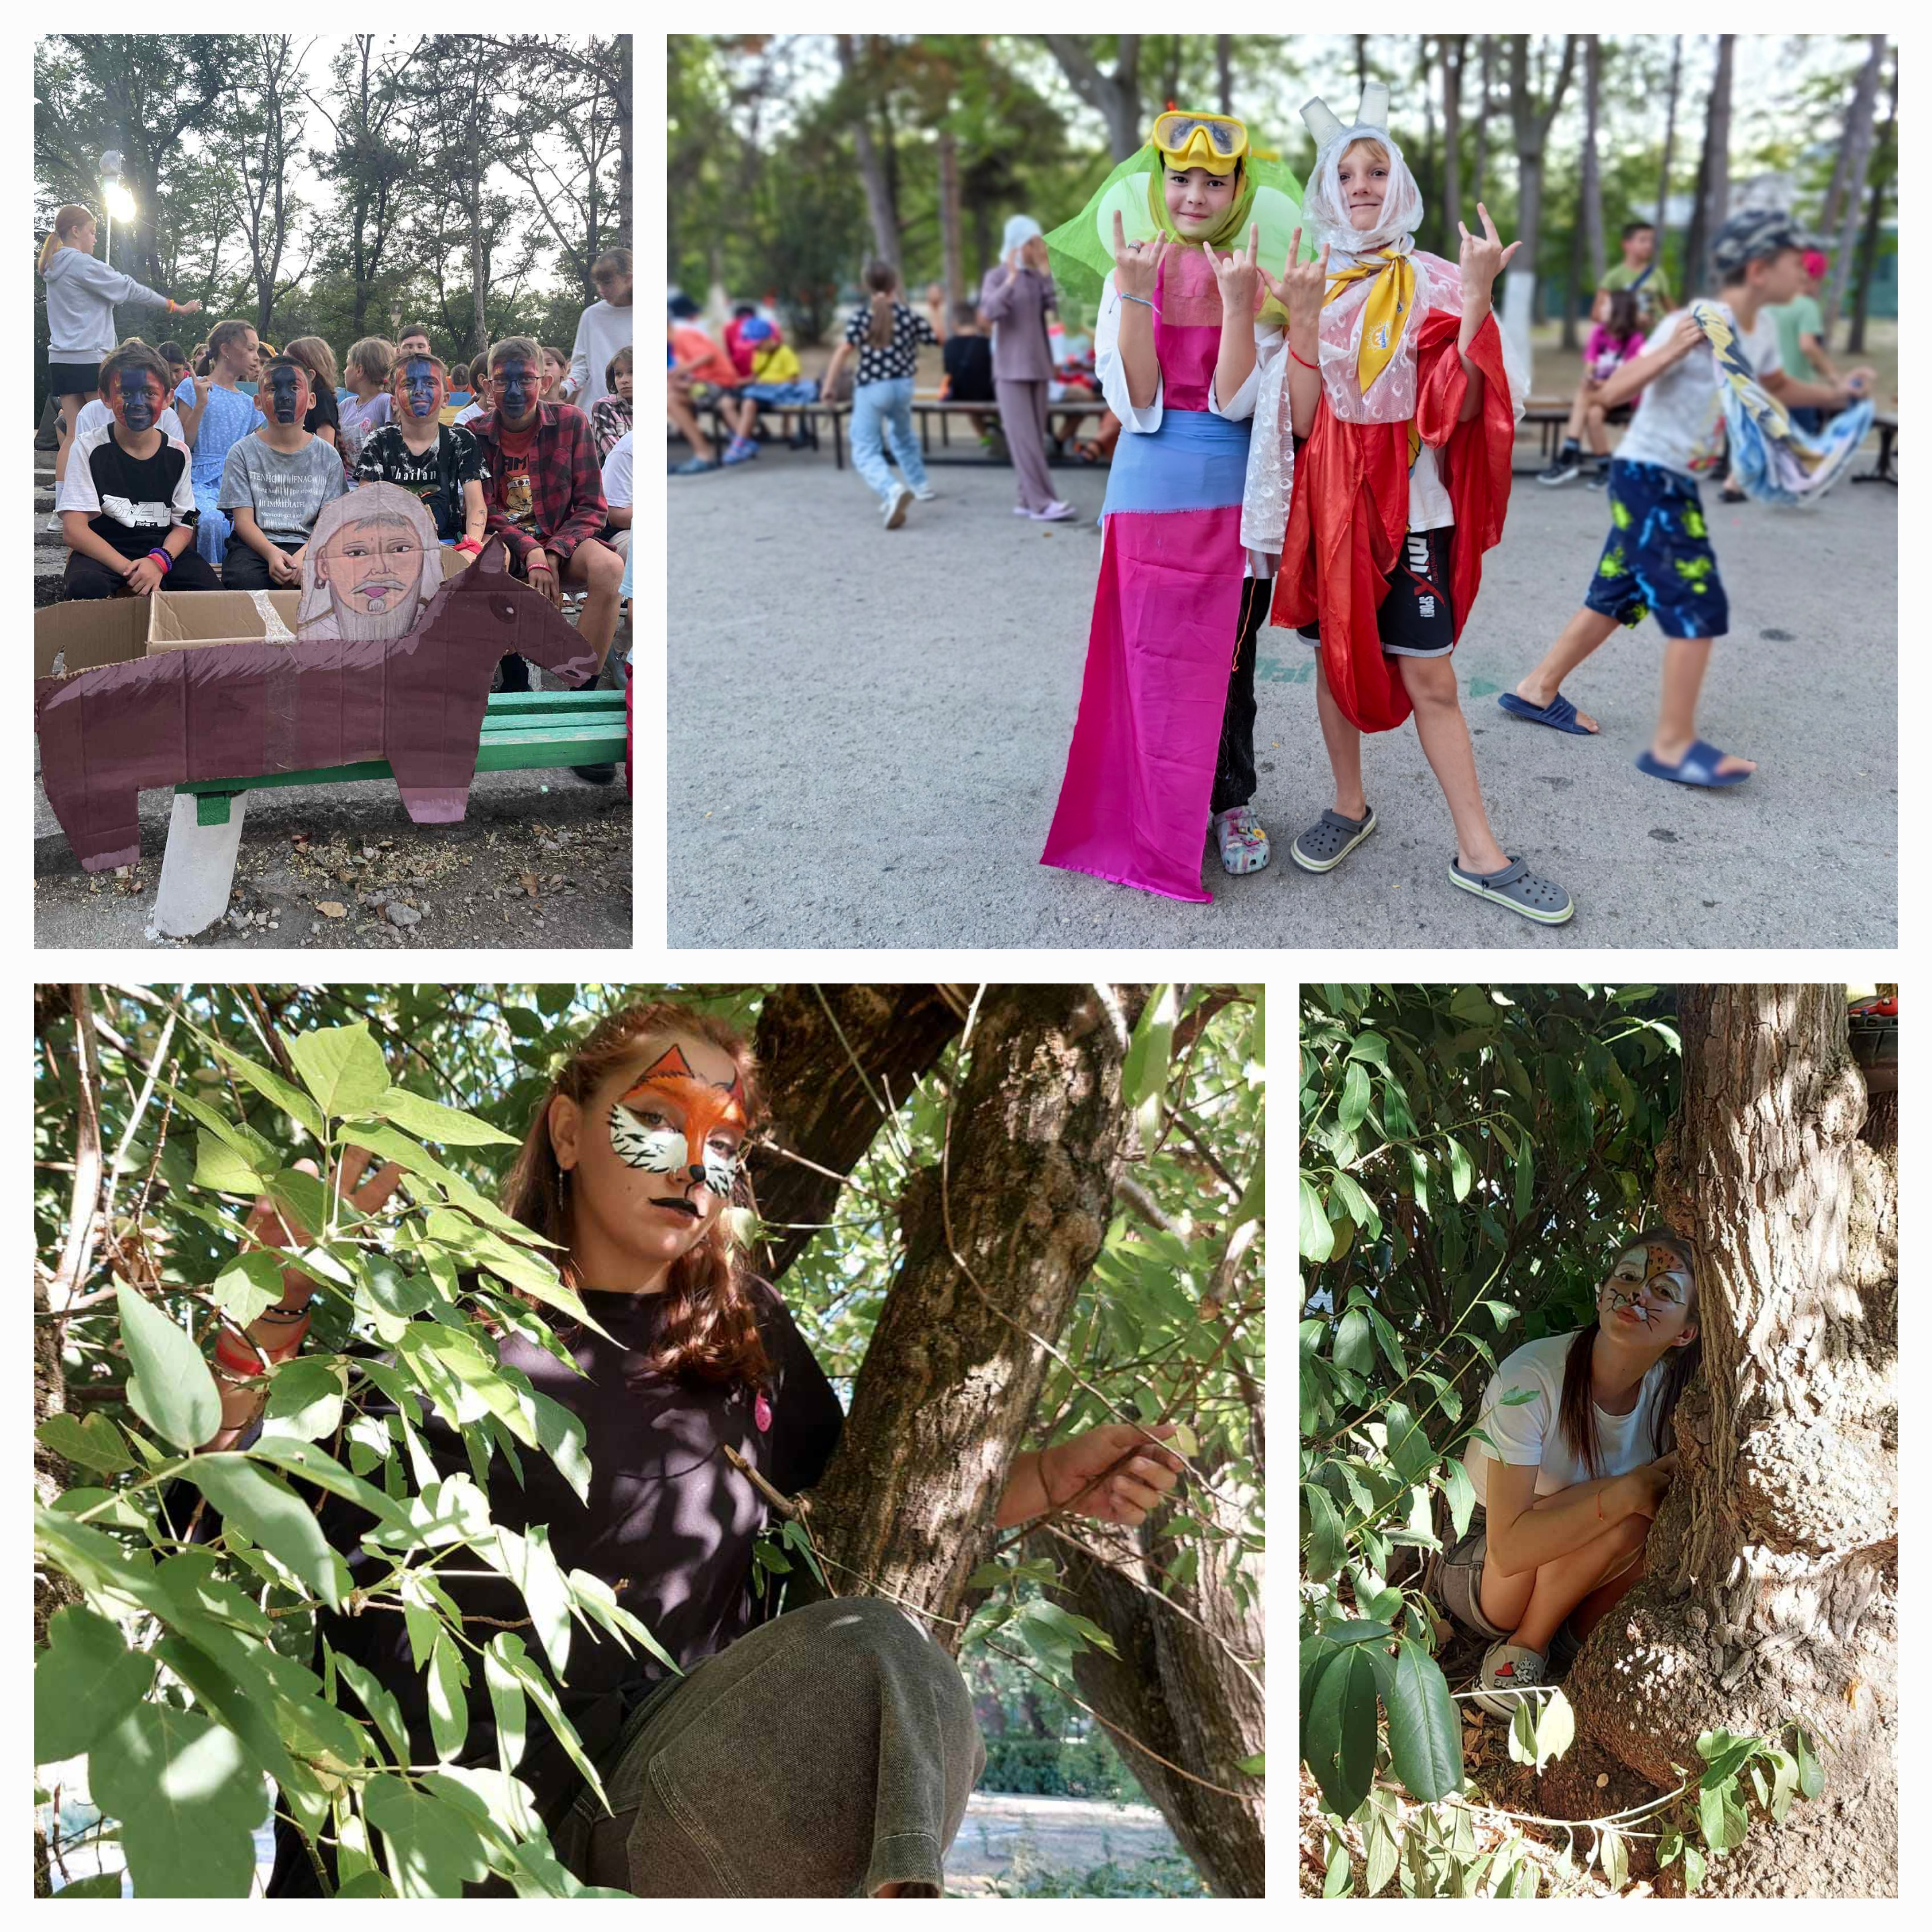

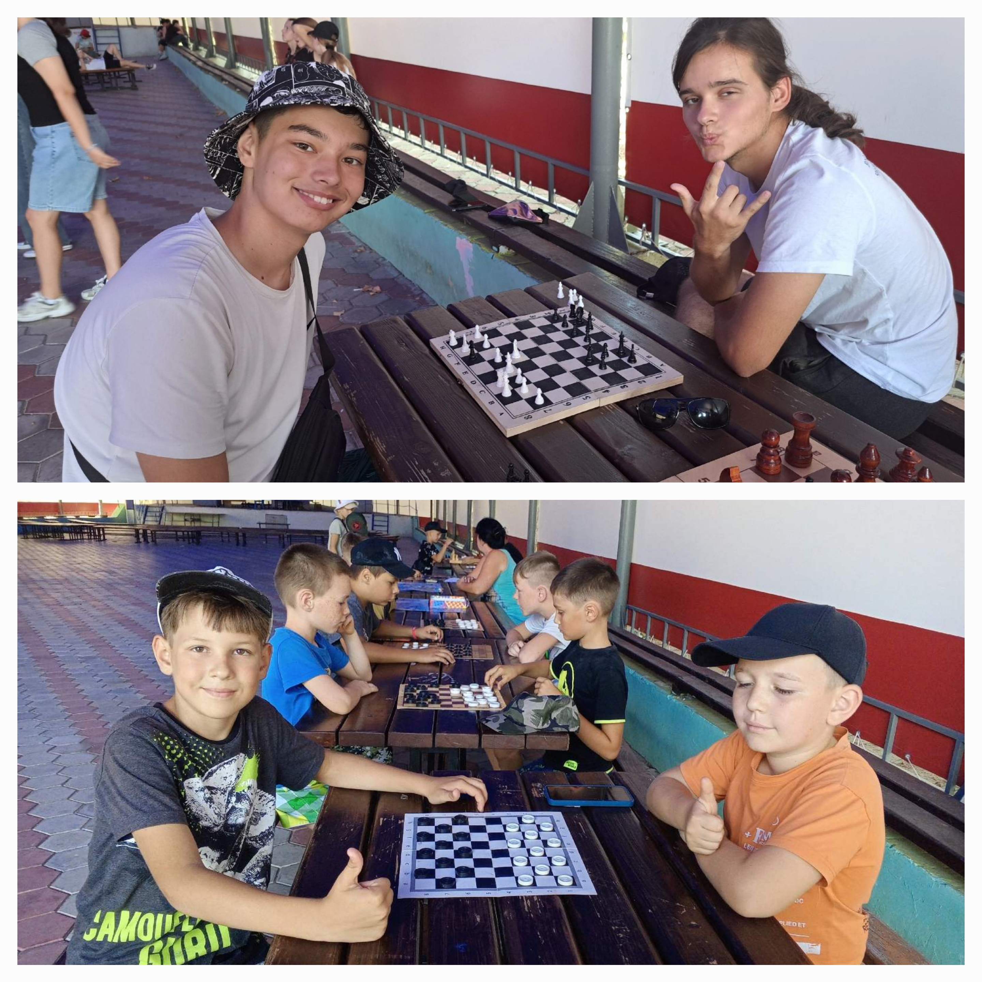

4. Спортивная жизнь ОСК «Дельфин»
- мини футбольное поле с покрытием искусственная трава (968 кв.м), оборудовано футбольными воротами.
Используется для проведения занятий в футбольного клуба, под руководством опытного инструктора по физической культуре и спорта ( в занятиях клуба ежедневно принимает участие каждый отряд), проводится чемпионат лагеря по футболу, соревнования в рамках малых Олимпийских игр, эстафеты и т.д.;
- волейбольноя площадка с искусственным покрытием (180 кв.м), оборудована крытыми трибунами для болельщиков.
Используется для проведения занятий волейбольного клуба. Под руководством опытного инструктора по физической культуре и спорту отдыхающие дети обучаются правилам и ведению игры в волейбол. Площадка используется для проведения соревнований по волейболу и других спортивных мероприятиях в рамках малых Олимпийских игр.

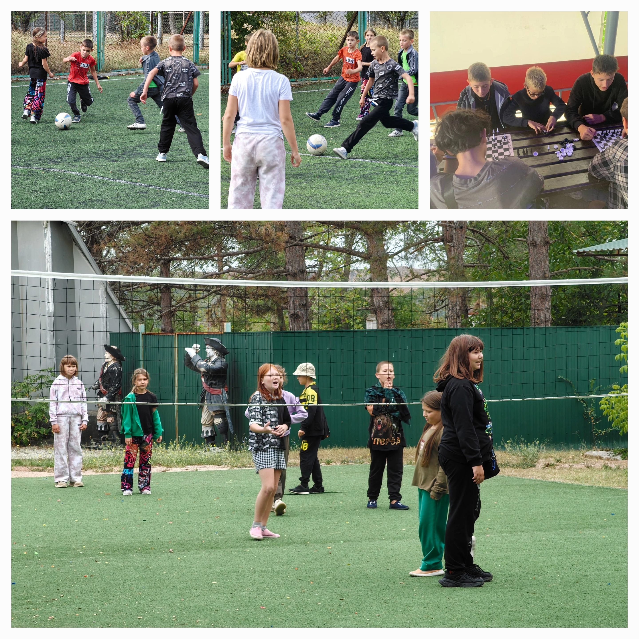

5.Открытый плавательный бассейн с пресной водой (площадью 96 кв.м), оборудован резиновым покрытием, лежаками. Используется для ежедневного купания детей, обучения плаванию, занятием в студии акваэробики. Занятия проводятся под руководством инструктора по плаванию. На каждом занятии присутствует матрос спасатель и медицинский работник.
Материально- техническая база ОСК «Дельфин», оснащенность музыкальным оборудованием, оборудованием для показа кинофильмов, наличие разнообразного реквизита, обеспечение высокопрофессиональными кадрами, которые полностью посвящают себя детям, позволяют каждому ребенку раскрыть свои способности и таланты.

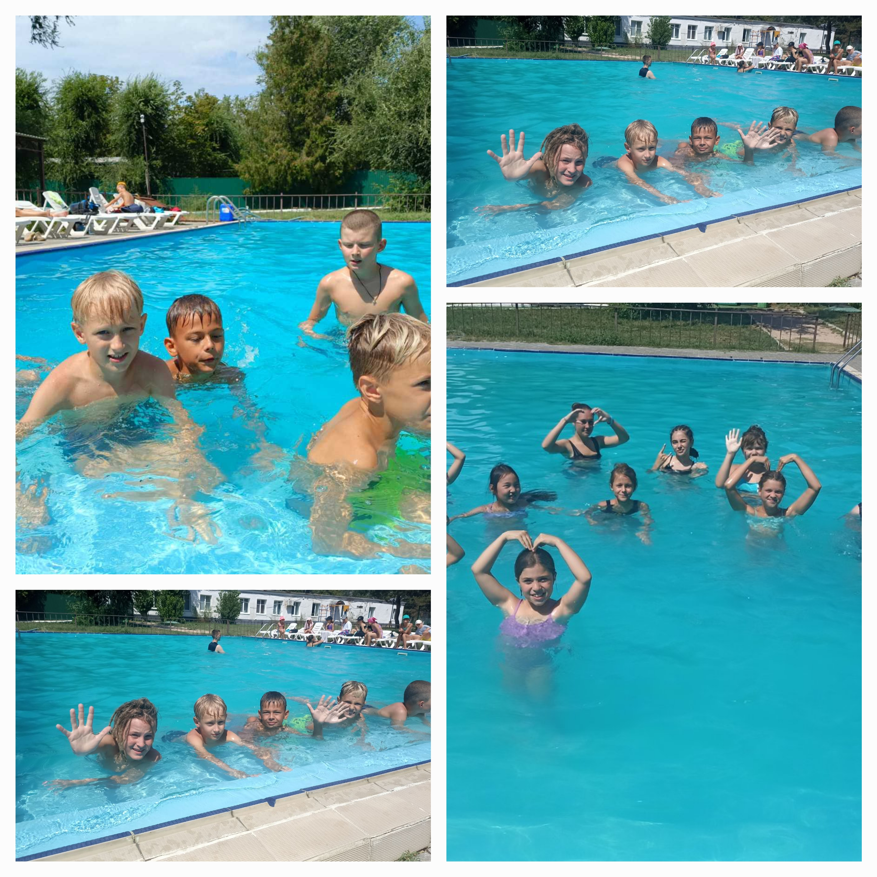

Пляж ОСК «Дельфин» - песочно-галечный протяженностью 165 метров. Оборудован теневыми навесами, лежаками, душевыми кабинами и кабинами для переодевания, медицинским пунктом. На пляже функционирует оборудованный спасательный пункт, где работают обученные матросы- спасатели. Пляж имеет ограждение, оборудован системой видеонаблюдения. Акватория моря ограждена. Ежегодно перед открытием летнего сезона проводится водолазное обследование морского дна, получается паспорт пляжа и санитарно-эпидемиологическое заключение Роспотребнадзора Республики Крым, разрешающий использование пляжа и водной глади в рекреационных целях. Отдыхающие дети посещают пляж ежедневно ( за исключением неблагоприятных погодных условий) купание производится в соответствии нормам и правилам СанПин, под руководством квалифицированных инструкторов по физической культуре и плаванию.

